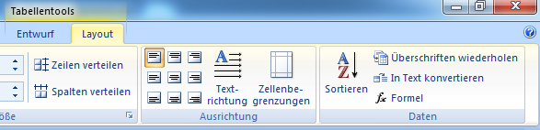

Namen Namen Namen
Stefan | Georg | Hannah | Irene | Christian | Sophia

!!!!Nachfolgend nur für Word Advanced!!!
Blaue Zahlen sind gerechnet
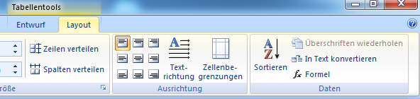
a | b | c | d | e | F

1  2  3  4  5  6 | Verkäufer 1 | Verkäufer 2 | Verkäufer 3 | Summe | Summe 20%
Mai | 34 | 6435 | 45 | 6514 | 7816,8
Juni | 564 | 56 | 454 | 1074 | 1288,8
Juli | 56 | 566 | 435 | 1057 | 1268,4
August | 546 | 62 | 2345 | 2953 | 3543,6
Beispiel:  =b4+c4+d4 |  |  |  |  | 13917,6

